====== SELAMAT DATANG DI APOTEK PRAFAMA ======

Masukkan Username : alexbjir

Masukkan Password : password

Alhamdulillah,Login berhasil!

Hello Alex,Welcome!

* 1.Inventory
* 2.Pembelian
* 3. Laporan penjualan
* 4. Selesai

Pilih menu (1/2/3/4) : 1

========== INVENTORY ==========

ID NAMA OBAT KODE OBAT KUANTITAS HARGA P-UNIT

0 Alprazolam A 10 12.000

1 Benzatin B 20 15.000

2 Clobazam C 30 12.500

3 Deksametason D 40 26.500

4 Entromisin E 50 11.500

5 Flukonazol F 60 29.000

6 Glimepiride G 70 11.000

7 Hidrokortison H 80 9.500

8 Ibu Profen I 90 3.000

9 Kalsium laktat j 100 7.000

PILIH MENU INVENTORY

* 1.Tambah barang baru
* 2.Update Stok
* 3.Kembali

Pilih menu (1/2/3) : 1

===========================TAMBAH BARANG BARU=============================

Input barang baru : Paramex

Kode Obat : P

Harga : 4500

Stok : 20

Penambahan barang baru berhasil!

===========================================================================

PILIH MENU INVENTORY :

1. Tambah barang baru

2. Update Stok

3. Kembali

Pilih menu (1/2/3) : 2

============================== UPDATE STOK ===============================

Masukkan Kode Barang : A

Nama Obat : Alprazhoam

Kode Obat : A

Kuantitas : 10

Harga Per Unit : 12,000

Perbarui stok? (y/n) : y

Input : 10

Update Berhasil!

Kuantitas (A) : 20

===========================================================================

PILIH MENU INVENTORY :

1. Tambah barang baru

2. Update Stok

3. Kembali

PILIH MENU (1/2/3) : 3

Alhamdulillah,Login berhasil!

Hello Alex,Welcome!

* 1.Inventory
* 2.Pembelian
* 3. Laporan penjualan
* 4. Selesai

PILIH MENU (1/2/3/4) : 2

=============================== PEMBELIAN ===============================

Masukkan Kode Obat : A

Nama obat : Alprazolam

Harga : 12,000

Jumlah yang dibeli : 3

Sisa Stok : 7

Sub Total : 36,000

Tambah pembelian? (y/n) : y

Masukkan Kode Obat : B

Nama Obat : Benzatin

Harga : 15,000

Jumlah yang dibeli : 3

Sisa Stok : 17

Sub Total : 45,000

Tambah pembelian? (ya/tidak) : tidak

Apakah anda memiliki kartu? (ya/tidak) : ya

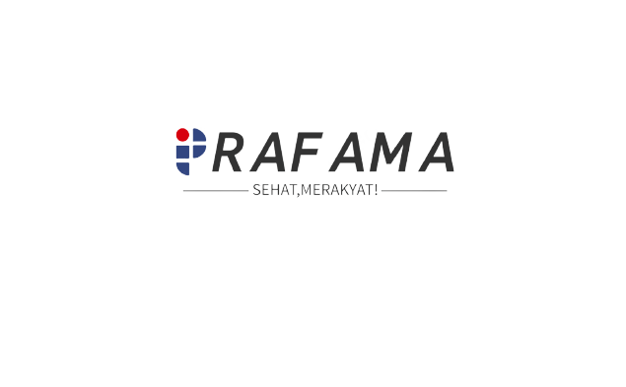

Selamat, anda mendapatkan diskon sebesar 5.000!

---------------------------------------------------------------------------

JL.Boroboudur No.5F Blimbing

KEC BLIMBING, KOTA MALANG, 65125

06. 11. 23-18.00 A88U2/AFGAN/02

--------------------------------------------------------------------

Alprazolam (tablet) 3 12,000 36,000

Benzatin (tablet) 3 15,000 45,000

DISKON : 5,000 ------------------------------ SUB TOTAL : 76,000 ------------------------------ TOTAL : 76,000 TUNAI : 100,000 KEMBALI : 24,000

TERIMA KASIH, LEKAS MEMBAIK.

POP MEDIKA GAK TUTUP, ADA OBAT!

========== LAYANAN KONSUMEN ==========

0857 4957 7424

@popmedika@gmail.com

Hello Alex,Welcome!

* 1.Inventory
* 2.Pembelian
* 3. Laporan penjualan
* 4. Selesai

Pilih menu (1/2/3/4) : 3

============LAPORAN PENJUALAN ==============

Karyawan : Alex

Tgl,Bulan-Tahun : 06/11/2023

NAMA BARANG HARGA JUMLAH

Alprazolam (A) 12,000 3 pcs

Benzatin (B) 15,000 3 pcs

TOTAL TRANSAKSI : 1

PRODUK TERJUAL : 6 PCS

PEMBAYARAN MELALUI : TUNAI MEMBERSHIP

TOTAL PENJUALAN : 81,000

DISKON : 5,000

: 76,000

---------------------------------------------------------------------------

Hello Alex,Welcome!

* 1.Inventory
* 2.Pembelian
* 3. Laporan penjualan
* 4. Selesai

Pilih menu (1/2/3/4) : 4

------------------- ***Terimakasih, sampai jumpa kembali!*** -------------------

Ganti shift? (y/n) : y

Masukkan Username :

Masukkan Password :